Отчет по лабораторной работе №6

Дисциплина: операционные системы

Лобанова Полина Иннокентьевна

Содержание

# 1 Цель работы

Ознакомление с инструментами поиска файлов и фильтрации текстовых данных. Приобретение практических навыков: по управлению процессами (и заданиями), по проверке использования диска и обслуживанию файловых систем.

# 2 Выполнение лабораторной работы

1. Я осуществила вход в систему, используя соответствующую учетную запись.
2. Запишем в файл file.txt названия файлов, содержащихся в каталоге /etc. Допишем в этот же файл названия файлов, содержащихся в вашем домашнем каталоге.

Запись названия файлов.

*Запись названия файлов.*

1. Выведем имена всех файлов из file.txt, имеющих расширение .conf, после чего запишем их в новый текстовой файл conf.txt.

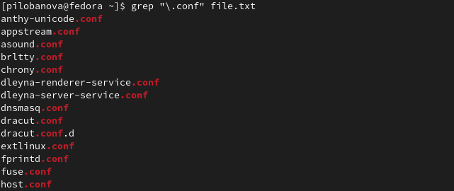

*Вывод имен файлов.*

Запись имен файлов.

*Запись имен файлов.*

1. Определим, какие файлы в вашем домашнем каталоге имеют имена, начинавшиеся с символа c? Предложим несколько вариантов, как это сделать.

Вывод файлов с определенным названием.

*Вывод файлов с определенным названием.*

Другой способ вывода файлов с определенным названием.

*Другой способ вывода файлов с определенным названием.*

1. Выведем на экран (по странично) имена файлов из каталога /etc, начинающиеся с символа h.

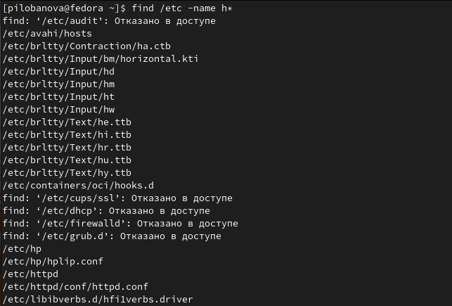

*Вывод файлов с определенным названием.*

1. Запустим в фоновом режиме процесс, который будет записывать в файл ~/logfile файлы, имена которых начинаются с log.

Запись имен файлов в фоновом режиме.

*Запись имен файлов в фоновом режиме.*

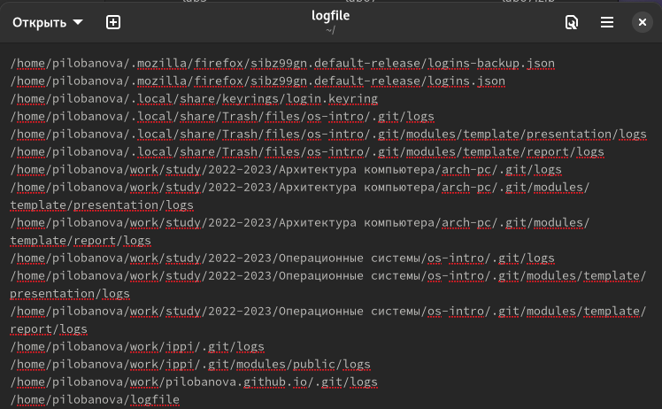

*Файл с названиями.*

1. Удалим файл ~/logfile.

Удаление файла.

*Удаление файла.*

1. Запустим из консоли в фоновом режиме редактор gedit.

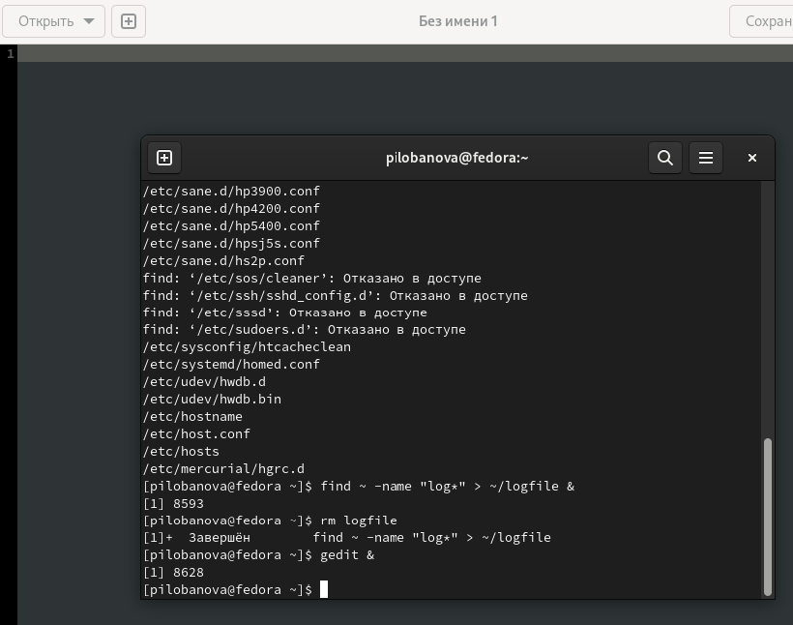

*Редактор в фоновом режиме.*

1. Определим идентификатор процесса gedit, используя команду ps, конвейер и фильтр grep.

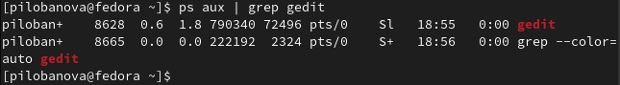

*Идентификатор процесса.*

1. Прочтем справку (man) команды kill, после чего используйте её для завершения процесса gedit.

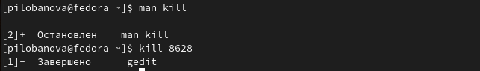

*Завершение процесса.*

1. Выполним команды df и du, предварительно получив более подробную информацию об этих командах, с помощью команды man.

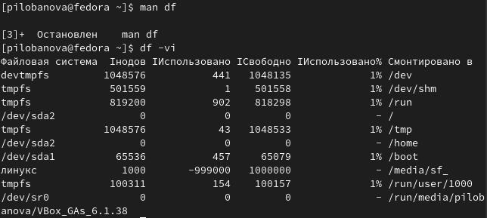

*Команда df.*

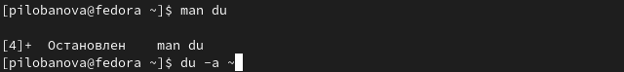

*Команда du.*

1. Воспользовавшись справкой команды find, выведем имена всех директорий, имеющихся в вашем домашнем каталоге.

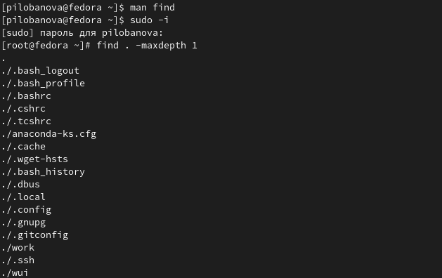

*Вывод имен директорий.*

# 3 Контрольные вопросы

1. Какие потоки ввода вывода вы знаете?

В системе по умолчанию открыто три специальных потока: – stdin — стандартный поток ввода (по умолчанию: клавиатура), файловый дескриптор 0; – stdout — стандартный поток вывода (по умолчанию: консоль), файловый дескриптор 1; – stderr — стандартный поток вывод сообщений об ошибках (по умолчанию: консоль), файловый дескриптор 2.

1. Объясните разницу между операцией > и >>.

“>” - перенаправление вывода (stdout) в файл. “>>” - Перенаправление вывода (stdout) в файл, но при этом он открывается в режиме добавления.

1. Что такое конвейер?

Конвейер (pipe) служит для объединения простых команд или утилит в цепочки, в которых результат работы предыдущей команды передаётся последующей.

1. Что такое процесс? Чем это понятие отличается от программы?

Главное отличие между программой и процессом заключается в том, что программа - это набор инструкций, который позволяет ЦПУ выполнять определенную задачу, в то время как процесс - это исполняемая программа

1. Что такое PID и GID?

Каждому процессу Linux или Unix или выполняемой программе, автоматически присваивается идентификационный номер уникального процесса (PID). PID автоматически присваивает номер для каждого процесса в системе. • Кроме идентификационного номера пользователя с учётной записью связан идентификатор группы. Группы пользователей применяются для организации доступа нескольких пользователей к некоторым ресурсам. У группы, так же, как и у пользователя, есть имя и идентификационный номер — GID

1. Что такое задачи и какая команда позволяет ими управлять?

Запущенные фоном программы называются задачами (jobs). Ими можно управлять с помощью команды jobs, которая выводит список запущенных в данный момент задач. Для завершения задачи необходимо выполнить команду kill.

1. Найдите информацию об утилитах top и htop. Каковы их функции?

top - интерактивный просмотрщик процессов. htop аналог top.

1. Назовите и дайте характеристику команде поиска файлов. Приведите примеры использования этой команды.

Команда find используется для поиска и отображения на экран имён файлов, соответствующих заданной строке символов.

1. Можно ли по контексту (содержанию) найти файл? Если да, то как?

grep -r -n «text» /path , где -n показывает строку, где был найден фрагмент, а -r осуществляет розыск рекурсивно, в файлах в самом каталоге /path и в его подкаталогах;

1. Как определить объем свободной памяти на жёстком диске?

С помощью команды df -h можно посмотреть объем занятой и свободной памяти на жестком диске.

1. Как определить объем вашего домашнего каталога?

Воспользоваться командой, указанной выше, и найти домашний каталог среди всех остальных.

1. Как удалить зависший процесс?

Узнать его идентификационный номер и воспользоваться командой kill.

# 4 Вывод

Я ознакомилась с инструментами поиска файлов и фильтрации текстовых данных, приобрела практические навыки по управлению процессами, по проверке использования диска и по обслуживанию файловых систем.